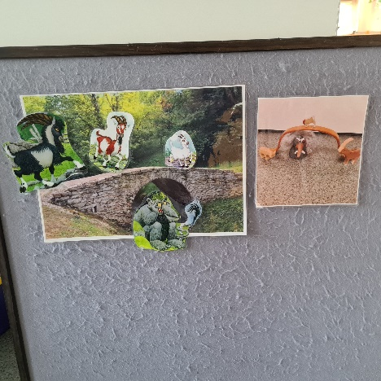
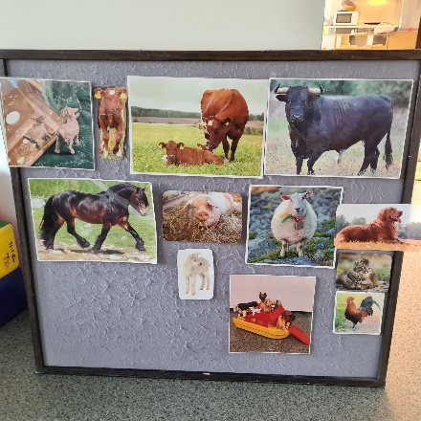
Plan for mars
Temaer:
Eventyrene: «geitekillingen som kunne telle til ti» og
«bukkene Bruse»

UKE | MANDAG | TIRSDAG | ONSDAG | TORSDAG | FREDAG
9 | 27.02  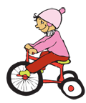  Lek på avdelingen/  vi går ut og leker i hagen.  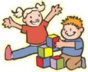  Frilek inne/utelek om ettermiddagen. | 28.02  Lek på avdelingen/  vi går ut og leker i hagen.  Frilek inne/utelek om ettermiddagen.  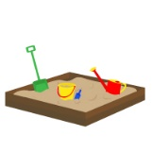 | 01.03  Tur-dag  (fra kl. 9.30)  Vi går på tur/et område eller en  lekeplasser  i barnehagens  nærområde.  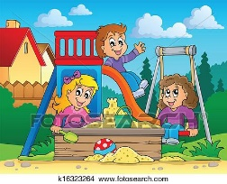 | 02.03  Vi har lek i  grupper inne/ute  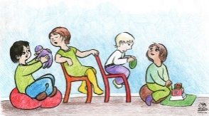 | 03.03  Vi har lek i  grupper inne/ute  Kl. 11 – varm mat til lunsj.  Frilek inne/utelek om etter-middagen.
10 | 06.03  Frilek i mindre grupper.  Kl. 10.00 temagruppe-samlinger for  Gr. 1, 2 og 3  Frilek inne/utelek om ettermiddagen. | 07.03  Kl. 09.20  Temagruppe-samlinger for  Gr. 1, 2 og 3  Frilek inne/utelek om ettermiddagen. | 08.03  Tur-dag  (fra kl. 9.30)  Vi går på tur/  lekeplass  i barnehagens  nærområde | 09.03  Vi feirer Roy som blir 3 år!  Møtedag  Vi hjelper til med å passe BLÅ/RØD når de har møte.  Vi har leke-gr. | 10.03  Leke- og  lesegrupper, egen- eller voksenstyrte aktiviteter inne,  utelek  kl. 11 - varm mat til lunsj.
11 | 13.03  Frilek i mindre grupper.  Kl. 10.10 temagruppe-samlinger for  Gr. 1, 2 og 3  Frilek inne/utelek om ettermiddagen. | 14.03  Kl. 09.20  Temagruppe-samlinger for  Gr. 1, 2 og 3  Etter samlingene  Gr. 1 og 3: Aktivitet:  Vi baker  Gr. 2:  går ut i hagen.  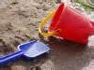  Frilek inne/utelek om ettermiddagen. | 15.03  Tur-dag  (fra kl. 9.30)  Vi går på tur/  lekeplass  i barnehagens  nærområde | 16.03  Møtedag  Vi hjelper til med å passe BLÅ/RØD når de har møte.  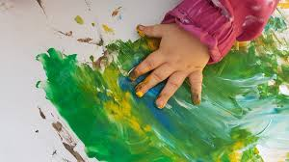  Gr. 2: Aktivitet:  Vi maler  Gr. 1 og 3:  har utelek/  leke- og  lesegrupper | 17.03  Leke- og  lesegrupper, egen- eller voksenstyrte aktiviteter inne,  utelek  kl. 11 - varm mat til lunsj.
12 | 20.03  Frilek i mindre grupper.  Kl. 10.10 temagruppe-samlinger for  Gr. 1, 2 og 3  Frilek inne/utelek om ettermiddagen. | 21.03  Kl. 09.20  Temagruppe-samlinger for  Gr. 1, 2 og 3  Etter samlingene  Gr. 1 og 3: Aktivitet:  Vi limer og dekorerer  Gr. 2:  Går ut i hagen.  Frilek inne/utelek om ettermiddagen. | 22.03  Tur-dag  (fra kl. 9.30)  Vi går på tur/lekeplass  i barnehagens  nærområde | 23.03  Møtedag  Vi hjelper til med å passe BLÅ/RØD når de har møte.  Gr. 2: Aktivitet:  Vi limer og  dekorerer  Gr. 1 og 3:  har utelek/  leke- og  lesegrupper | 24.03  Leke- og  lesegrupper, egen- eller voksenstyrte aktiviteter inne,  utelek  kl. 11 - varm mat til lunsj.
13 | 27.03  Frilek i mindre grupper.  Kl. 10.10 temagruppe-samlinger for  Gr. 1, 2 og 3  Frilek inne/utelek om ettermiddagen. | 28.03  Kl. 09.20  Temagruppe-samlinger for  Gr. 1, 2 og 3  Etter samlingene  Gr. 1 og 3: Aktivitet:  Vi maler  Gr. 2:  Går ut i hagen. | 29.03  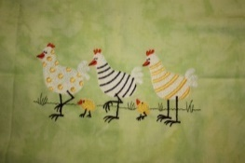  PÅSKE-FROKOST  kl. 07.30 – 08.45 | 30.03  Vi har lek i  grupper inne/ute | 31.03  VÅRFEST  kl. 11 - varm mat til lunsj.
Hei.
Vi har siden før jul og fram til nå hatt temaet og fagområdet antall, rom og rom (fra Rammeplanen) der telling, størrelsesforhold og rom har vært vårt fokus. I den anledning har vi tatt i bruk fortellingene om «geitekillingen som kunne telle til ti» og «bukkene bruse» som blant annet inneholder mange matematiske begreper og sammenhenger. Vi fortsetter med samme tema også nå i mars måned. Tema om dyr og telling er alltid fengende og dette er kjekt å repetere. Selv om vi har dette temaet en over en god stund nå har vi også innslag av andre emner som familie, våren og det som hører årstiden til m.m.
I Rammeplanen kan man lese om syv forskjellige fagområder som barnehagen skal presentere for barna. Ett av fagområdene er nettopp antall, rom og form. I Rammeplanen står det bl.a. at vi skal legge til rette for at barna:
- oppdager og undrer seg over matematiske sammenhenger
- utvikler forståelse for grunnleggende matematiske begreper
- leker og eksperimenterer med tall, mengde og telling og får erfaring med ulike måter å uttrykke dette på
- erfarer størrelser i sine omgivelser og sammenligner disse
- bruker kroppen og sansene for å utvikle romforståelse
- undersøker og gjenkjenner egenskaper ved former og sorterer dem på forskjellige måter
- undersøker og får erfaring med løsning av matematiske problemer og opplever matematikkglede.
(Utdrag fra Rammeplanen, fagområdet Antall, rom og form)
Matematiske situasjoner omgir vi oss med hele tiden. Ved å se matematikken i hverdagssituasjoner viser vi barna at fagområdet er relevant og nært, og at begrepene er nyttige her og nå. I matematikk finnes orden. Barn er opptatt av og de liker å skape orden, og de må få mulighet til å skape orden selv. Vi må la barna få oppleve matematiske sammenhenger selv men vi må hjelpe dem med å sette ord på de matematiske situasjonene. De yngste barna lærer matematikk gjennom lek. Utviklingen går gradvis og i barnas eget tempo.
Vi må legge til rette matematiske situasjoner i det daglige. Det gjøres ved å synge sanger der vi kan bruke store/små bevegelser til sangene, lese/se i bøker og å høre eventyr som
inneholder ulike størrelser, former, farger og antall. Barna teller hverandre og figurer som de leker med m.m. Det sorteres og kategoriseres.
Vi kan gjøre barna oppmerksomme på matematiske situasjoner både i stelle-
situasjonene, ved måltidene og i garderoben.
Når barna har hinderløype brukes matematiske begreper som å krype gjennom tunellen, å gå under/over stolen, hoppe eller krype på madrassen m.m.
På turer snakker vi om og teller det vi ser ut fra ulike størrelser på f.eks. ulike biler, hus, dyr, fugler og naturmaterialer som steiner, blader, trær, steiner m.m.
Ved regnvær er det også spennende å se hvilke naturmaterialer (f.eks. kvister, blader, steiner) som flyter eller ikke flyter i vanndammer.
Via baking og laging av play dough får barna oppleve måling og sammensetting og ikke minst, kreativitet.
Det ligger play dough oppskrift på nettsiden til GUL avdeling. Den er kjempegod å forme med!
På nettet er en liten video som omhandler matematikk for de yngste barna i barnehagen.
Skal prøve å få lagt ut denne videoen på hjemmesiden slik at dere kan få sett den.

Antall, rom og form – matematikk for de yngste barna i barnehagen
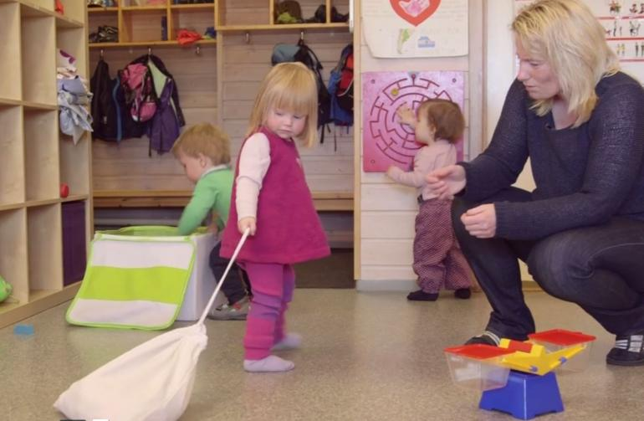

FOKUSORD
Fokusordene våre også denne måneden er:
Geitekilling, kalv, ku, okse, hest, gris, hane, hund, sau og katt.
Horn, bru, troll, tallene 1, 2 og 3 (og fram til 10).
Skremme, redd, sint, trett, stange.
Over, under, på, ved siden av, oppå, foran, bak.
Liten, mellomstor og stor/størst.
MÅNEDENES SANGER
God morgen alle sammen, , Navnesang, Alle killebukkene på haugen sprang,
Hokus og pokus, hei filliokus, trollet i esken, Bæ bæ lille lam, Fola fola blakken,
Det satt to katter på et bord, Sang-gåte om hanen, Med krøllet hale,
Kua mi jeg takker deg og Voff voff voff er sanger vi har fokus på.
MÅNEDENS RIM OG REGLE
Månedens rim og regle er «Ri ri på islandshest»
BURSDAGSFEIRINGER
I mars er Roy blitt 3 år!
PÅSKEFROKOST
Onsdag 29. mars kl. 07.30 – 08.45 har vi påskefrokost.
Velkommen til alle foreldre på GUL avdeling.

VÅRFEST
Fredag 31. mars blir det vårfest i barnehagen.
Det blir da fellessamling på RØD avdeling. Tradisjon tro pleier vi å få besøk av påskeharen. Vi krysser fingrene for at hun kommer innom oss med påske-egg i år også.

